新高考平台云服务租用
招标项目
（预算：5万）

对投标人资质要求
1．投标人必须是在中华人民共和国境内注册的独立法人或其分支机构，提供营业执照复印件，原件备查。隶属于同一集团公司的母公司、子公司及独立经营网点只允许其中一家公司参与投标。不允许挂靠和转包，不接受联合体投标。
2．截止开标时间止，未被深圳市各级政府采购主管部门行政处罚（指禁止参与政府活动且在有效期内）的投标人。
3． 参加本次投标活动前3年内，在经营活动中无重大违法记录声明函；
4． 参与政府采购项目投标供应商近三年内无行贿犯罪承诺函；
5． 诚信承诺函（一旦材料作假举报查实，将取消中标资格并在三年内不得参加学校采购活动）；

须提供资料：(以下资料均须加盖公章）
1．提供营业执照复印件，原件备查；
2．法定代表人（负责人）授权委托书原件、法定代表人（负责人）身份证复印件，授权代理人身份证复印件；
3.投标人符合财政部和深圳市财政委员会关于诚信管理的要求，投标人或投标联合体各成员需提供通过“信用中国”网（www.creditchina.gov.cn）、中国政府采购网（www.ccgp.gov.cn）、深圳市政府采购监督管理网（www.zfcg.sz.gov.cn）、深圳市政府采购网（ww.cgzx.sz.gov.cn）、深圳信用网（www.szcredit.org.cn）（深圳市外企业查询“国家企业信用信息公示系统www.gsxt.gov.cn）等5官网中至少一家以上的的信用信息查询记录网络截图件并加盖投标人公章；深圳市外企业在“国家企业信用信息公示系统”查询的提供《企业信用信息公示报告》完整打印件并加盖投标人公章；
4.承诺函：截止开标时间止，未被深圳市各级政府采购主管部门行政处罚（指禁止参与政府活动且在有效期内）的、近三年内无行贿犯罪的和在经营活动中无重大违法记录的承诺函（格式见附件）；
5.报价明细表；
6.售后承诺书；
7.工期：合同签订后10个日历日内交付。
8.投标人具有基础电信运营商资质的，提供资质证书复印件，原件备查；
9.项目团队负责人需满足以下条件：1)高级通信工程师 2)ITIL证书。提供资质证书及投标人为其缴纳的近三个月社保证明复印件，原件备查；
10.1）项目团队有2位CCIE专家；2）项目团队有3位获得PMP资质的人员；3)项目团队成员具备由政府部门或其授权机构颁发的副高级或以上通信工程师资质证书人数3名；提供资质证书及投标人为其缴纳的近三个月社保证明复印件，原件备查；
11.服务网点为深圳企业或非深圳企业，但在深圳市有合法注册的分公司等机构的。提供机构营业执照复印件，原件备查；
12．所投产品为进口产品需要提前说明；
13．项目所需的其他资料；
说明：
1．以上1-6项为必需具备的基本资格，具备1-6项的必须有三家投标人（含三家）以上，才能进行后继招标工作，否则视作废标处理。
2．7-13为技术及商务打分相关项目，如果投标商有相关材料请尽量提供。
投标文件需要提供一式二份，并用文件袋密封，加盖投标公司公章。

招标需求
深圳市第二实验学校新高考走班选课及教学服务的需要，申请租用云服务器和专线。
- 技术需求：
序号 | 项目 | 数量 | 单位
1 | 云服务器 | 1 | 台
2 | 云专线 | 1 | 条
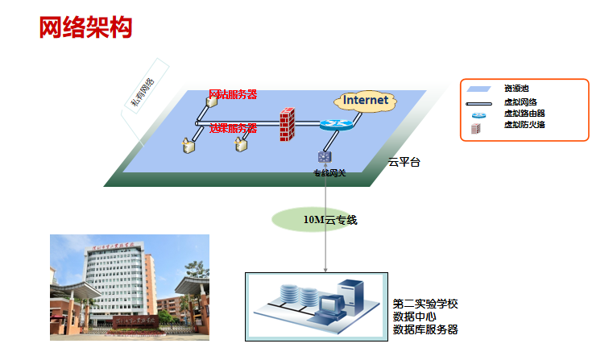
- 服务器配置
类别 | 云服务器
CPU/内存 | 24核48G
系统盘 | 50G
数据盘 | 2T
操作系统 | Centos7.2 64位
公网带宽 | 15M
数量 | 1台
服务期 | 一年
- 云专线
本项目招标内容为1条10Mbps云互联网专线带宽。
序号 | 品名 | 数量 | 单位 | 服务期
1 | 第二实验学校数据中心至云平台的8Mbps互联网专线 | 1 | 条 | 一年

技术指标要求：
- 投标人提供的8Mbps带宽必须是独占带宽。
- 投标人提供的8Mbps带宽上下行速率均恒定不低于8Mbps。
- 投标人提供的互联网出口带宽须直连运营商数据网的骨干节点，从采购人网络设备端口到云平台设备网络的传输电路可用率≥99.9%，平均时延≤5ms、平均丢包率≤5‰。
- 投标人提供的互联网出口带宽须具有DNS攻击防护安全机制。
- 投标人提供的互联网出口带宽须具有防DDoS攻击安全机制。
- 带宽提供服务商必须提供7*24小时不间断通信服务，提供7*24级别的故障维护能力。
- 承载电路的光纤符合单模光纤和光缆的特性要求以及相关技术标准。

4.1.1 项目服务要求
1．要求供应商有专门的网络监控组织体系，实施7*24对全天候网络监控，每季度免费提供专业分析报告。 2．要求供应商有专业稳定的维护服务队伍15人或以上，合理的维护指标，标准的维护流程，统一的维护管理；提供7*24小时故障受理专业电话，全网跟进协调的一站式故障受理服务，故障响应时间小于1小时，故障处理时间小于4小时。
4.1.2项目管理要求
中标供应商在项目实施过程中，要有科学合理的项目推进和组织保障措拖，编制完善的项目组织、管理、进度、验收计划以及风险控制、质量控制等方案，对项目进行规范化管理，确保工程质量。
4.1.3项目技术要求
1．要求供应商的运营网络架构严谨合理，有日常保护措拖，运行稳定。 2．要求供应商的运营网络汇聚层以上节点有安全保护措施，即使出现单点故障，也可在短时间内恢复，网络可用性大于99.5%。 3．要求供应商的运营网络所有设备全部采用高性能、高配置的路由器，且运营网络可平滑过渡到IPV6。

